REGISTER FILE DOCUMENTATION

Ο register file αναφέρεται στο σύνολο των καταχωρητών γενικού σκοπού που υπάρχουν μέσα στον επεξεργαστή
ΚΑΤΑΧΩΡΗΤΕΣ: Πρόκειται για ακολουθιακά κυκλώματα μνήμης που συγχρονίζονται από ένα ρολόι. Διαφέρουν στο μέγεθος ανάλογα με το σύστημα (κάποιοι είναι 8bit άλλοι 4bit) . Περιλαμβάνουν τέσσερα σήματα εισόδου:
-Είσοδο δεδομένων ->dataIn
-Ρολόι -> Clock
-Εγγραφή -> WriteIn
-Reset
Και ένα σήμα εξόδου το dataOut.Εφόσον περιλαμβάνει το Clock τα δεδομένα θα φορτωθούν μόνο όταν το Clock είναι 1. Όταν το σήμα Reset γίνει 1 ,τα αποθηκευμένα δεδομένα θα σβηστούν και θα γίνουν 0.
Στον παρακάτω πίνακα

Clock | Write | Reset | Data out
1 | 1 | -- | Φόρτωση δεδομένων
0 | 1 | -- | Μη φόρτωση δεδομένων
1 | 0 | -- | Μη φόρτωση δεδομένων
0 | 0 | -- | Μη φόρτωση δεδομένων
1 | 0 | 1 | Reset δεδομένων
0 | 0 | 1 | Δεν γίνεται Reset δεδομένων

Αξίζει να σημειωθεί ,επιπλέον ,ότι ο αριθμός των read /write ports μπορεί να διαφέρει

wrData -> εδώ εγγράφεται ο αριμός του
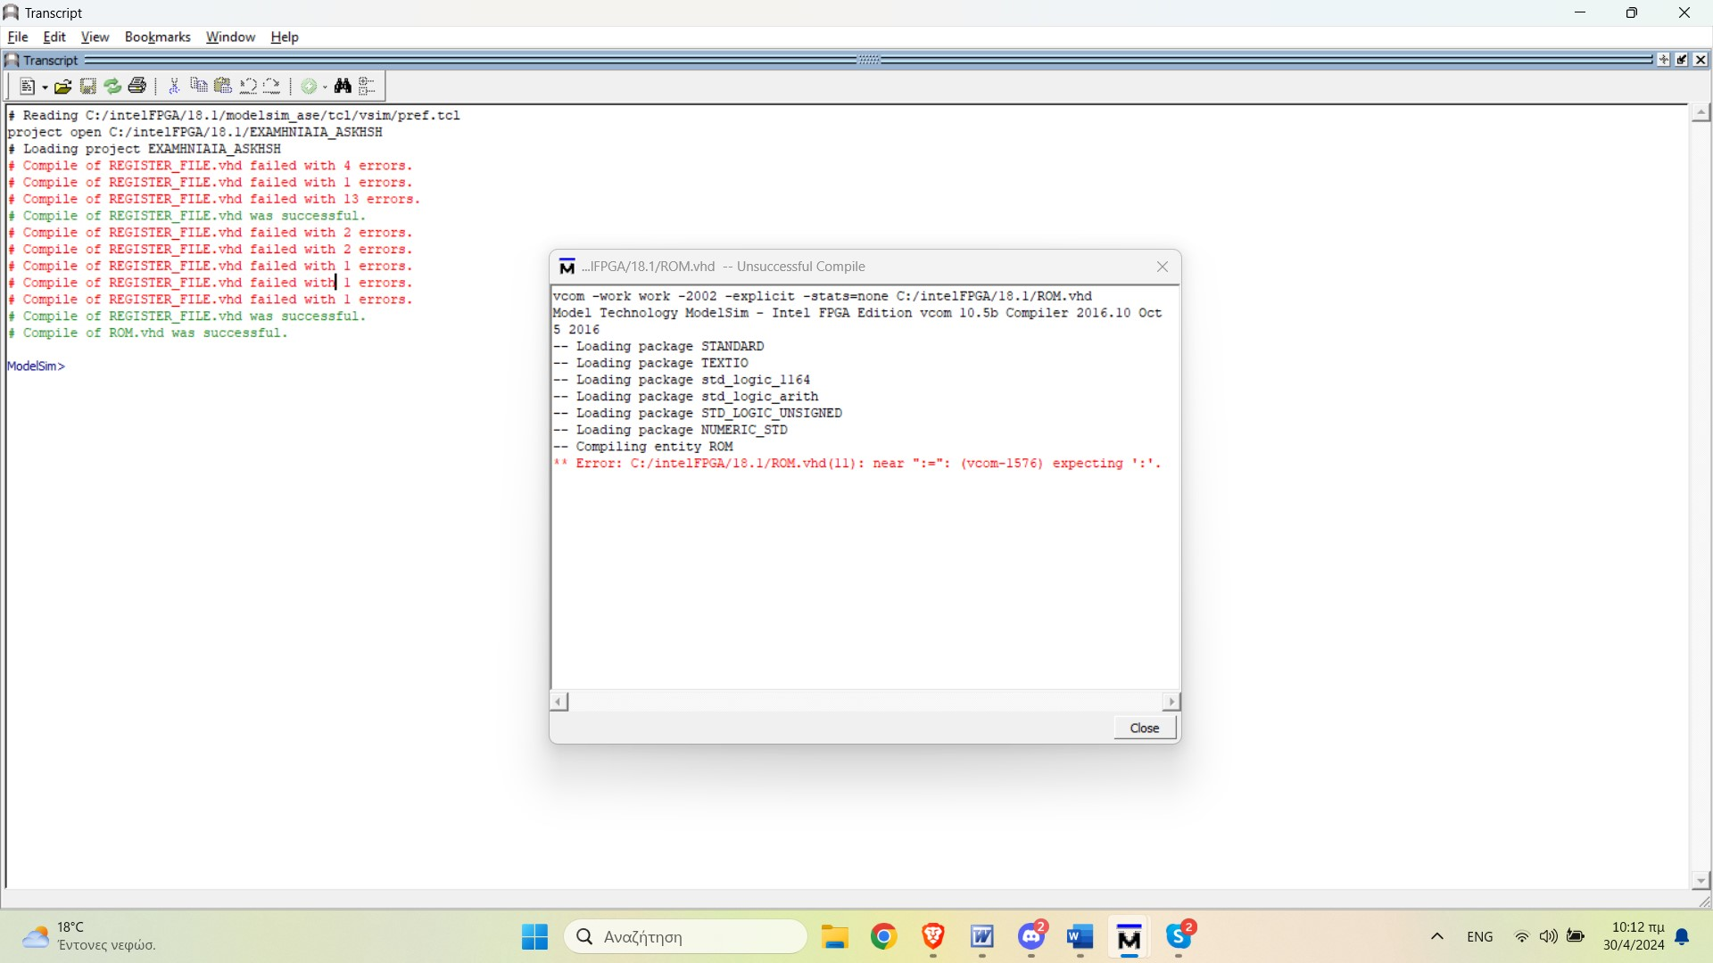

Επιτυχής μεταγλώττιση του κώδικα.
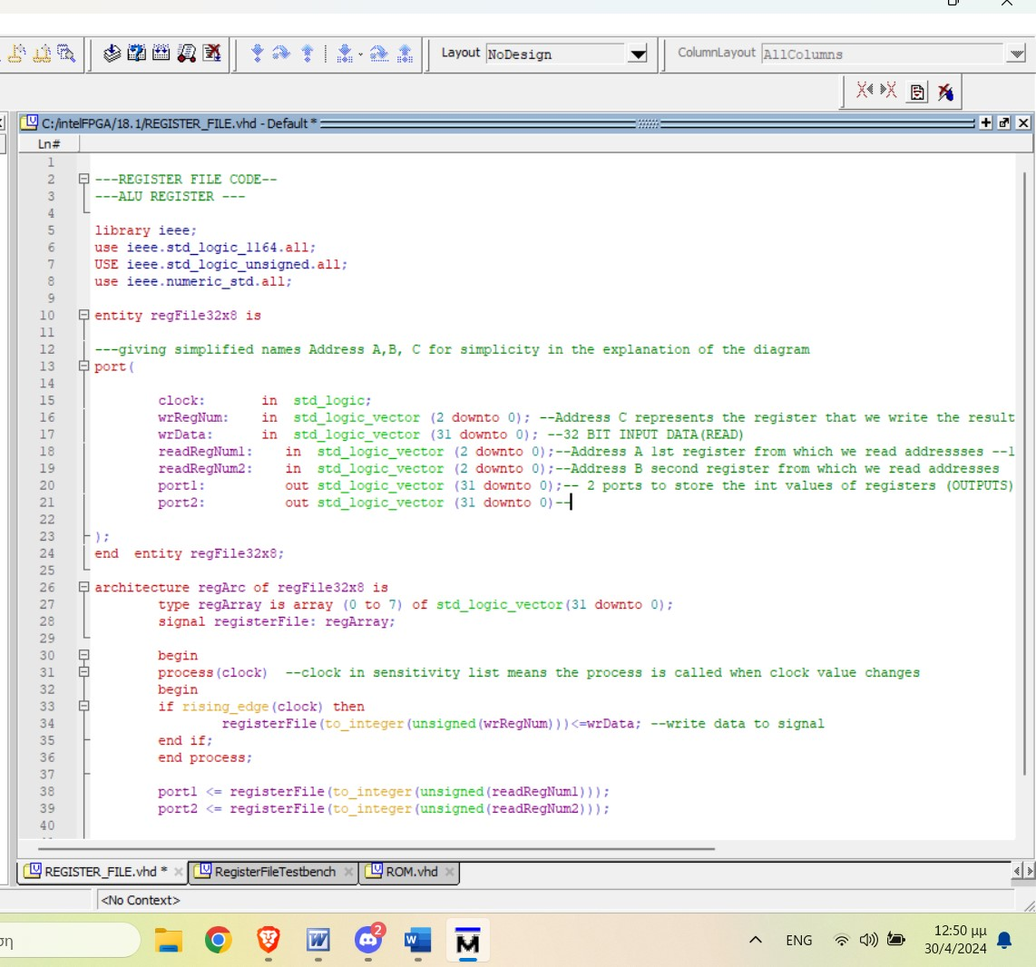
Ενδεικτικό στιγμυότυπο από τον κώδικα
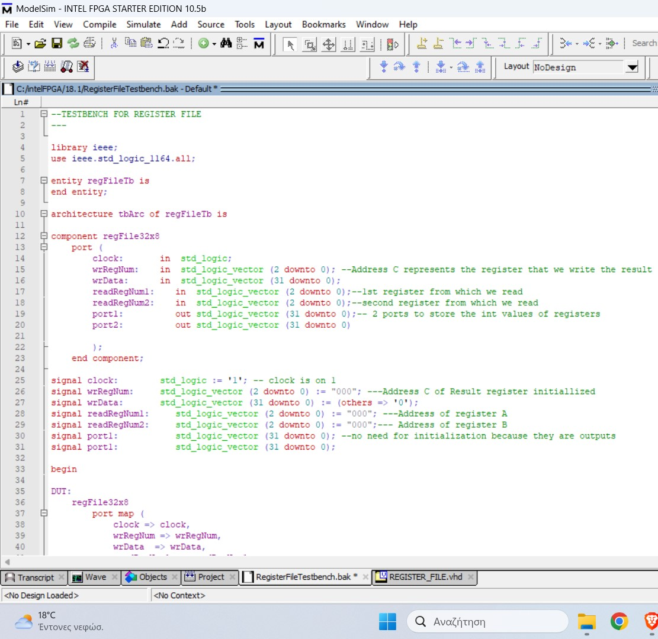

Ενδεικτικό στιγμυότιπο από τον testbench κώδικα για τον register file

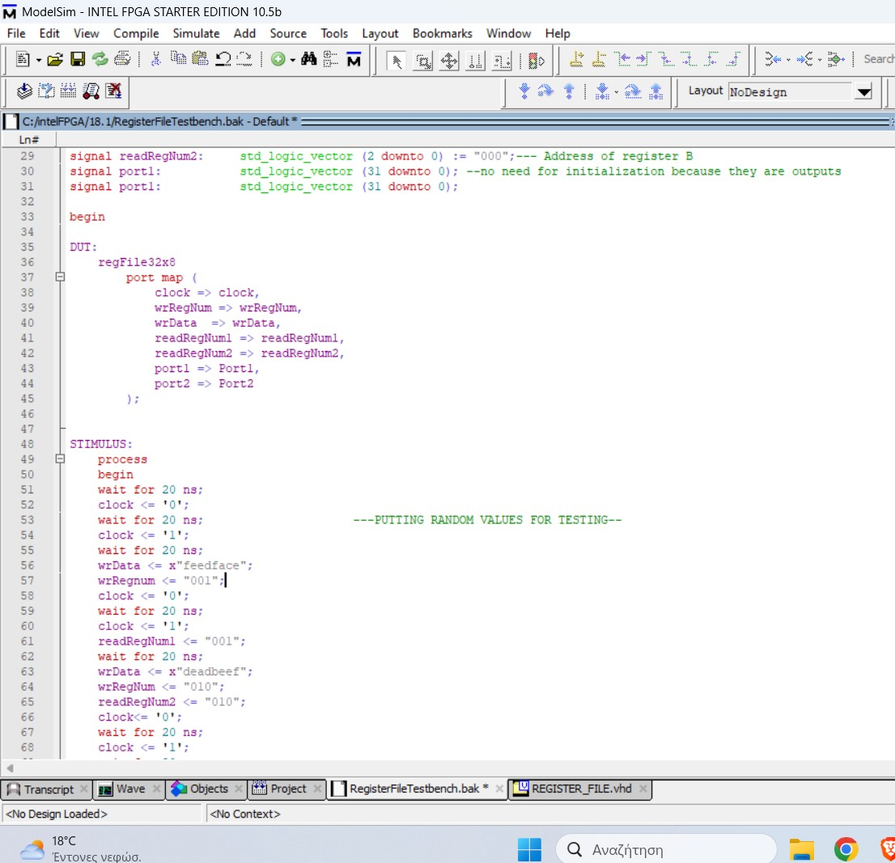
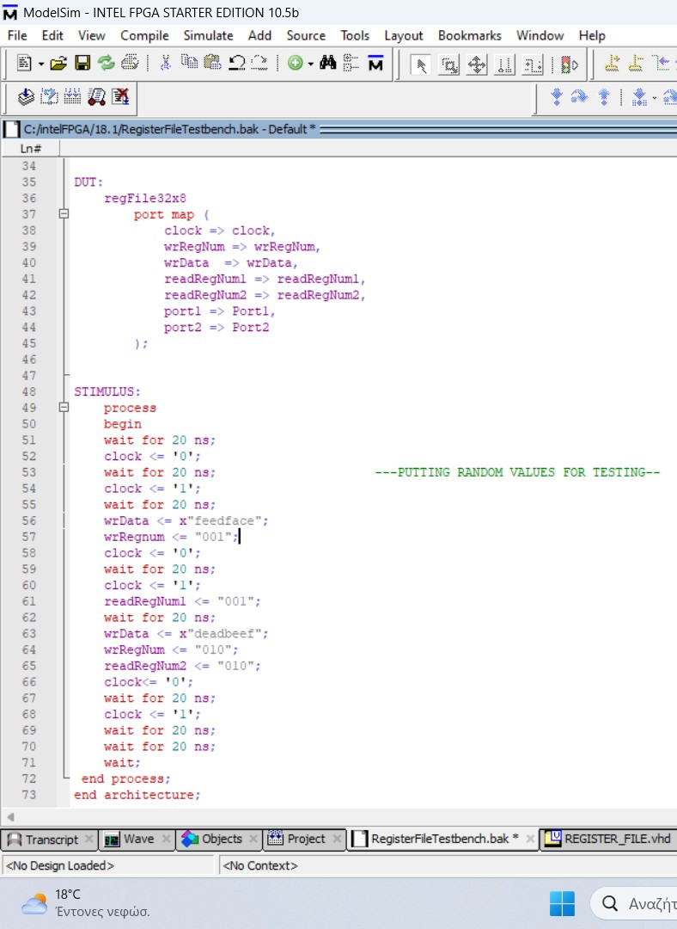

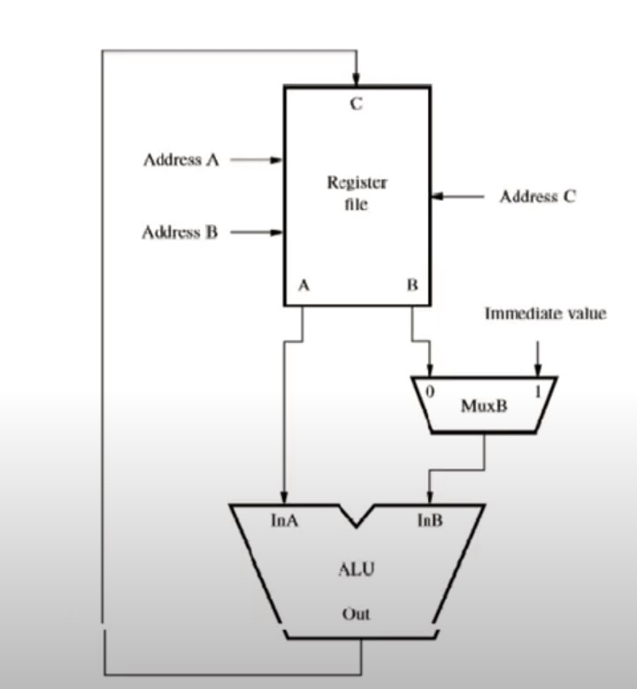
Για να γίνουν οι απαιτούμενοι υπολογισμοί πρέπει να λειτουργήσουν μαζί ο register file, ο πολυπλέκτης και η ALU. Συγκεκριμένα αν πρέπει να γίνει η πράξη ADD $R1,$R3,$R5 η διεύθυνση του $R3 θα δωθεί μέσω του Address A (readRegNum1 στον κώδικα ), η διεύθυνση του $R5 θα δωθεί μέσω του Address B (readRegNum2 στον κώδικα ). Εν συνεχεία το περιεχόμενο του $R3 θα περάσει στο ΙnA της ALU , ενώ τα περιεχόμενα του $R5 θα σταλλούν στον πολυπλέκτη , όπου μέσω του σήματος ελέγχου 0 , θα περάσουν στην ALU όπου θα συντελεστεί και η τελική πρόσθεση ανάλογα με το σήματα εισόδου που λαμβάνει. Τέλος το αποτέλεσμα θα επιστρέψει μέσω του C στον register file και θα αποθηκευτεί στον $R1.
Αν έπρεπε να γίνει η πράξη ADD $R3,$R4,#010, το περιεχόμενο του $R4 θα σταλεί στην ALU, αλλά η σταθερή τιμή θα μπεί κατευθείαν στον πολυπλέκτη (από την εντολή στον instruction register). H τιμή θα περαστεί στην ALU και εκεί θα προστεθεί στο περιεχόμενο του καταχωρητή $R4. Το αποτέλεσμα θα περάσει στην C είσοδο (wrData στον κώδικα) του register file και βάζοντας την διεύθυνση του $ R3 στο Address C το αποτέλεσμα αποθηκεύεταισε αυτόν τον καταχωρητή .

